МОУ Средняя общеобразовательная школа № 9
Открытый урок по математике
Тема: «Прямоугольник. Квадрат.»
(2 класс)
Учитель: Дёрина Е.И.
г. Саранск 2013 г.

Дёрина Елена Ивановна
учитель начальных классов
общий стаж - 26 лет
13 разряд
МОУ СОШ № 9
г. Саранска
УМК «Школа 2100»
Стаж работы по данному УМК - 6 лет
Тип урока: «Открытие нового знания». Особенности данного урока. Урок проводится в конце II четверти и продолжает линию изучения геометрического материала. Дети знакомы с понятиями «прямой угол», умеют его находить.
Тема урока: «Прямоугольник. Квадрат».
Цели урока :
- Уточнить понятия «прямоугольник» и «квадрат»; выявить основные свойства прямоугольника и квадрата.
- Учить распознавать эти фигуры на основе существенных свойств.
- Формировать навыки изображения и вычисления периметра этих
фигур.
- Развивать вычислительные навыки, умения решать задачи.
- Повторить и закрепить изученный материал.

- Развивать гибкость мышления, познавательный интерес, творческие способности.
- Воспитывать самостоятельность, аккуратность в работе, культуру учебного труда.
Планируемые достижения на уроке:
- знать, что такое прямоугольник и квадрат;
- уметь распознавать их в окружающих предметах или их частях;
- уметь чертить квадрат и прямоугольник, вычислять их периметр.
Оборудование: учебник Математика 2 класс (II) часть Л.Г. Петерсон
«Ювента» - 2004 г., демонстрационный материал, карточки для индивидуальной работы.
Ход урока
I. Организационный момент
Прозвенел дружок звонок
Начинается урок.
Добрый день уважаемые гости и дети! Мне приятно вас видеть сегодня в нашем классе.
Давайте подарим друг другу улыбку.
На части не делится солнце лучистое
И землю на части нельзя поделить
Но искорку счастья луча золотистого
Ты можешь, ты в силах друзьям подарить!
Улыбка помогает улучшить настроение, а с хорошим настроением мы можем справиться с самой трудной задачей и добиться хороших результатов.
II. Актуализация знаний
Сегодня на уроке мы с вами совершим интересное путешествие, если быстро и правильно ответим на мои вопросы. Отвечая на вопросы, вы будете открывать букву.

- Какие геометрические фигуры вы знаете?
- Точка, отрезок, луч, прямая, ломаная.
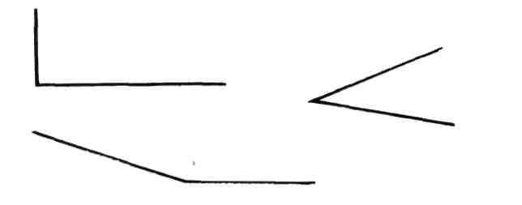
- А это что?
- Геометрические фигуры.
- А как они называются
- Прямой угол, острый угол, тупой угол. Показв
- Хорошо. А еще? Учитель показывает рисунок
- Все стороны равны.

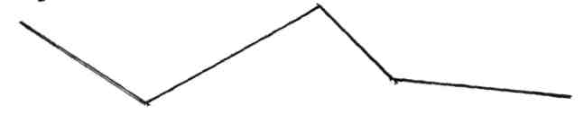
- Ребята, а это что ?
- Это ломаная, состоящая из звеньев
- А что такое многоугольник? Это и есть замкнутая ломаная. Три звена - треугольник, Четыре звена - четырехугольник, 100 звеньев - 100 угольник.
Вот теперь, проверив свои силы, мы отправляемся в страну
ГЕОМЕТРИЯ
III. Постановка цели урока
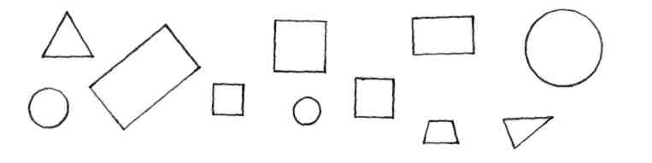
Посмотрите на доску.
- На какие группы можно разбить все фигуры?
- По цвету (красный, желтый синий)
- Да верно. А еще?
- По размеру (большие и маленькие)
- А еще?
- По форме (круги, треугольники, четырехугольники)
- Сколько кругов?
- Три круга.
- Сколько треугольников? -- - Два.
- Сколько четырехугольников?
- Шесть.
- А среди четырехугольников все ли одинаковые?
- Нет.
- Найдите те, у которых только прямые углы и называются они -
прямоугольники.
- А посмотрите на эту фигуру (учитель показывает на квадрат), чем она не похожа на остальные прямоугольники?
- У нее все стороны равны, углы прямые.
- Как ее называют?
- Квадрат.
- Верно, сегодня мы познакомимся со свойствами прямоугольника и
квадрата, научимся их узнавать, чертить и вычислять периметр.
IV. «Открытие» нового знания
- Откройте ст. 50 № 1. Прочитайте задание. Ребята с помощью чего мы
можем определить прямой угол?
(На парте у каждого лежит клочок бумаги и, перегнув на 4 части, дети готовят прямой угол)
Задание выполняется по вариантам. Дети вымеряют все углы и стороны.
- Все углы прямые? -- Да.
- А что можете сказать про стороны?
- Противоположно лежащие стороны одинаковые. Все согласны?
- Да, стороны равны.
- Да действительно противоположные стороны равны.
- Отметь.
- Большая сторона - длина
Меньшая сторона-ширина
Учитель указывает на чертеж:.
- А что вы можете сказать про эту фигуру? (указывает на квадрат)
- Все стороны равны.
■

- Значит квадрат - это особый прямоугольник у которого все стороны
равны.
- Молодцы, хорошо. №2 стр. 50.
- Прочитайте задание. Что нужно сделать?
- Значит квадрат является частью прямоугольника. № 3 стр. 51.
На доске чертеж.
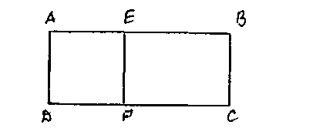
- Cколько квадратов на рисунке с
- А сколько прямоугольников? Назовите их. № 4 стр. 51. в тетради
- Прочитайте задание.
- Сколько сторон будем измерять и какие?
- Только две, верхнюю и боковую.
- У прямоугольника противоположные стороны равны.
- Чему равен периметр?
- Молодцы ребята! Физкультминутка (про стрекозу) VI. Первичное закрепление
Задание дается по вариантам в тетрадь.
Два ученика у доски.
Идет самопроверка.
№ 6 стр. 51.
А в это время на другой части доски № 6 (б) выполняет ученик.
- Прочитайте задачу № 6 (б), посмотрите вено ли ее решил Коля на
доске.
(Если останется время, мы дадим № 7 самостоятельно)
VII. Повторение изученного
- Чтобы возвратиться из путешествия мы должны справиться с заданием № 10, подобрав ключ к нужному замку, когда из двух половинок соберется прямоугольник.
VIII. Итог урока
Рефлексия.
- Что нового узнали о том, чем квадрат отличается от прямоугольника?
- Всякий ли прямоугольник может быть квадратом? А наоборот?
- Что нужно знать, чтобы найти периметр квадрата, прямоугольника?

- Кто из вас доволен своей работой?
- Кто не очень доволен своей работой?
- Почему?
- А мне хочется отметить, (дети)
Домашнее задание на доске.
№8,№ П.
- Урок окончен. Спасибо всем за работу!
■

